Distanční vzdělávání – odborný výcvik

Číslo úlohy | 5 |  | Kategorie dosaženého vzdělání EQF 2, EQF 3, EQF 4
Název úlohy | Druhy smyček, jednoduché vyvážení smyčky, dvojité vyvážení smyčky
Obor | 26-45-M/01 Telekomunikace, Informační a komunikační technologie
Ročník | 2
Téma dle ŠVP | Vyvažování, zapojení a výpočet odporu smyčky
Předpokládaný rozsah hod | 3 | Vazba na profesní kvalifikaci:
Termín odevzdání úlohy
Jméno, příjmení žáka
Třída / skupina
Učitel OV | Drahoslav Hladík
Datum vypracování úlohy
Hodnocení - známka
Hodnocení - zdůvodnění

Zadání pro žáka:
a) Prostudujte si druhy smyček a jejich vyvážení – str.17 až 20
elektronické-zabezpečovací-systémy-a-elektronická-požární-signalizace
https://www.souepl.cz/wp-content/ucitele/hladik/opvk2009/Ukazka_blokove_schema/ulohy/album/index.html

b) Podívejte se na možné zadání pro zapojení smyček
https://www.souepl.cz/wp-content/ucitele/hladik/opvk2009/Ukazka_blokove_schema/ulohy/album/index.html

c) Prostudujte si blokové schéma zapojení prvků PZTS do smyček str. 154
elektronické-zabezpečovací-systémy-a-elektronická-požární-signalizace

Úkol:
a) Za použití studijních materiálů na webových stránkách firmy Jablotron propojte prvky PZTS:
- v jednoduchém vyvážení
- ve dvojitém vyvážení
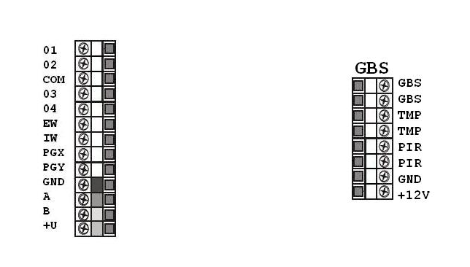

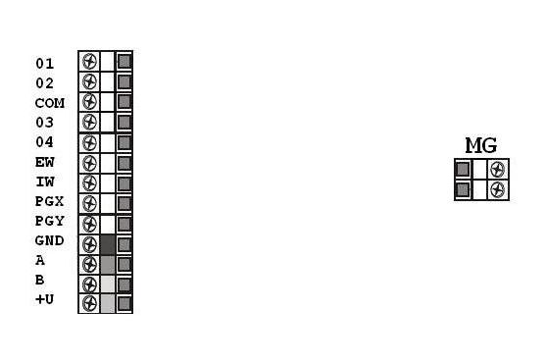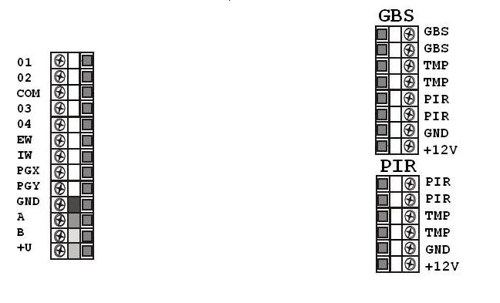

Literatura, odkaz:
elektronické-zabezpečovací-systémy-a-elektronická-požární-signalizace
Příručka Zabezpečovací techniky od Stanislava Křečka (školní knihovna)
https://www.souepl.cz/wp-content/ucitele/hladik/opvk2009/Ukazka_blokove_schema/ulohy/album/index.html

